Palestijns topvoetballer (25 jaar) Mahmoud Al-Sarsak van het Palestijns Nationaal Team is volgens Amnesty International sedert 24 maart j.l. in hongerstaking. Zijn toestand is na 87 dagen hongerstaking uiterst kritiek.
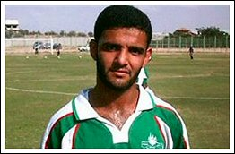
Mahmoud al Sarsak, een veelbelovend voetballer van het Palestijns nationaal voetbalteam, had toestemming van de Israëlische regering om vanuit Gaza naar de West Bank te reizen voor een voetbalwedstrijd; zijn teamgenoten waren er al. Ondanks deze toestemming is hij onderweg gearresteerd zonder reden. Hij zit nu al 3 jaar vast in ‘administratieve detentie’ in een Israëlische gevangenis. Sarsak is in hongerstaking gegaan voor zijn vrijlating. Een voorstel van de Israëlische regering hem vrij te laten en te verbannen naar Noorwegen heeft hij afgewezen. Om vrijlating en terugkeer naar Gaza af te dwingen is hij op 24 maart in hongerstaking gegaan.
Amnesty International heeft opgeroepen tot een bliksemactie (www.amnesty.org, action alert) voor de voetballer Mahmoud Al-Sarsak en een aantal andere Palestijnse gevangenen. In deze tijd van voetbalspektakel vragen we je speciale aandacht om de kritieke toestand van Mahmoud onder de aandacht te brengen van de Israëlische autoriteiten en de Israëlische ambassadeur in Nederland. Ook FIFA voorzitter Joseph Blatter heeft op 12 juni bekend gemaakt zeer bezorgd te zijn over de illegale detentie van de voetballer.
Ook kun je protesteren tegen het feit dat de UEFA Israël heeft gekozen om het Europees kampioenschap voetbal onder 21 – 2013 te organiseren. Carlos Latuff heeft daar onderstaande cartoon over gemaakt.
Om te protesteren tegen het feit dat de UEFA Israël heeft gekozen om het Europees kampioenschap voetbal onder 21 – 2013 te organiseren kun je een petitie ondertekenen die naar Platini gestuurd wordt. Ga daarvoor naar de site http://www.bigcampaign.org/stop-the-uefa-under-21-championship-taking-place-in-israel/ en vul je gegevens in.
Check eerst of je het met de tekst eens bent!
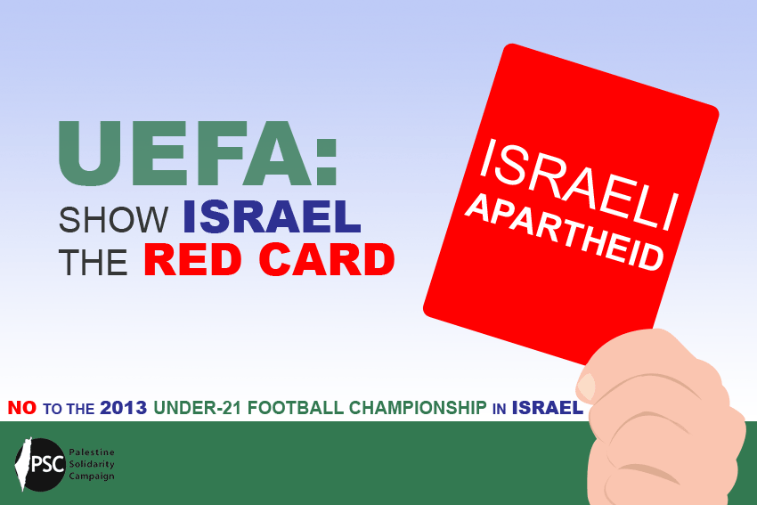

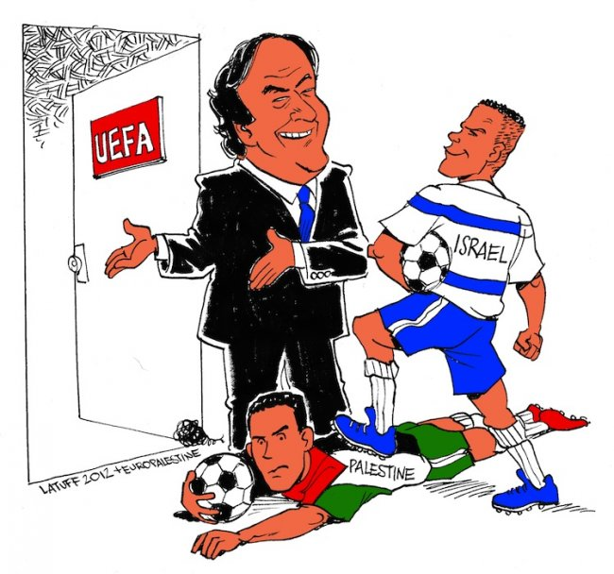

www.bdsnederland.nl; www.palestina-komitee.nl

